地铁收费管理系统开发计划

1 需求列表
实现一个模拟地铁收费系统，需求列表
- 查询地铁线路
- 购买单程票。
- 办理普通乘车卡。
- 乘车卡扣费。
- 乘车卡充值。

2 开发计划
- 5个需求的集成依赖关系如下：
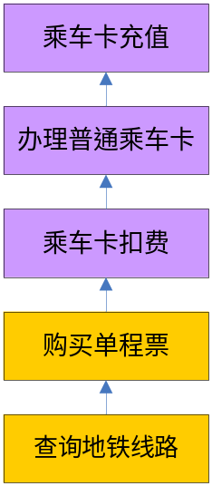
- 将整个开发过程分为两个迭代：
迭代一：完成“查询地铁线路”和“购买单程票”两个需求；外加实现可测试性需求”重置系统”
迭代二：完成“乘车卡扣费”、“办理普通乘车卡”、“乘车卡充值”三个需求；

2.1 迭代一计划

ID | 任务名称 | 开始时间 | 完成时间 | 持续时长
1 | 迭代开发 | 第一天下午14:00 | 第一天下午4:40 | 160分钟
2 | 单元测试演练 | 第一天下午4:40 | 第一天下午17:30 | 50分钟
3 | 迭代开发 | 第二天上午8:30 | 第二天上午9:50 | 80分钟
4 | 总结+点评 | 第二天上午9:50 | 第二天上午10:00 | 10分钟

2.2 迭代二计划
ID | 任务名称 | 开始时间 | 完成时间 | 持续时长
1 | 功能代码实现 | 第二天上午10:00 | 第二天下午16:00 | 240分钟
2 | 小组间功能互测 | 第二天下午16:00 | 第二天下午17:00 | 60分钟
3 | 总结+总体点评 | 第二天下午17:00 | 第二天下午17:30 | 30分钟

2.3迭代要求
1、每个迭代须完成规定需求的代码；
2、每个迭代须完成代码的静态检查（PC-Lint）；
3、每个迭代须完成代码的单元测试（路径覆盖100%）；
4、每个迭代须完成系统功能测试（按提供的用例全集进行测试）；

